При встрече с медведем нужно помнить:

1. Медведь очень хорошо слышит, обладает прекрасным обонянием, но зрение его относительно слабое. Если вы первым заметили медведя, следует, не привлекая его внимания, осторожно удалиться.
2. Никогда не убегайте от приближающего медведя, если не уверены, что успеете добежать до укрытия. Бегство всегда провоцирует преследование. Даже очень упитанный зверь может развить скорость до 60 км/час.

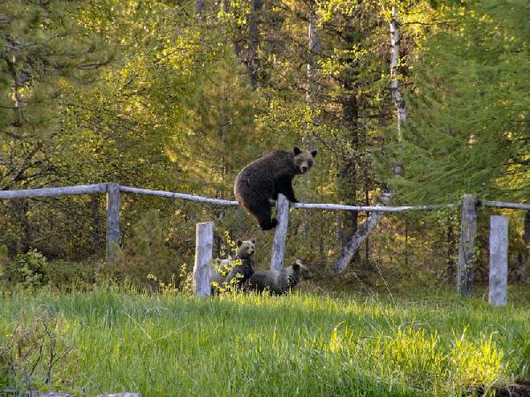

3. При нахождении в лесу на сборе ягод, грибов нужно производить как можно больше шума, петь, громко разговаривать, медведь, как правило, покидает шумное место.
4. Ни при каких обстоятельствах не нужно приближаться в местах возможного нахождения медведя к останкам павших животных, массам брошенной браконьерски добытой рыбы, другим возможным привадам. Потревоженный на добыче медведь в большинстве случаев переходит в нападение.
5. Медведя можно пытаться отпугнуть звоном металлических предметов, громким криком, голосом, выстрелом в воздух, ракетами, фальшфейером (при этом нужно помнить, что и ракеты, и фальшфейер очень пожароопасны).

Если Вы увидели медведя вблизи населенных пунктов
Вам необходимо сообщить об этом по телефону – 112.

